

前端基本功—javascript 第三天

目录
目录 2
第1章 流程控制 4
1.1 顺序结构（略） 4
1.2 选择结构（略） 4
1.3 循环结构（今天开始） 4
1.3.1 for循环 4
1.3.2 while循环 5
1.4 do...while循环（一定会执行一次do中的程序） 6
1.5 案例： 6
第2章 数组 6
2.1 数组的概述 6
2.1.1 为什么学习数组 6
2.1.2 数组是什么 6
2.2 数组的定义 7
2.2.1 字面量定义 7
2.2.2 对象定义（数组的构造函数） 7
2.3 数组的操作 7
2.3.1 求数组的长度 7
2.3.2 获取数组中的元素 7
2.4 遍历数组（获取并操作数组中的每一个元素）（！！！重点！！！） 8
2.5 案例： 8
2.6 调试（打断点） 8

作业：打印出99乘法表
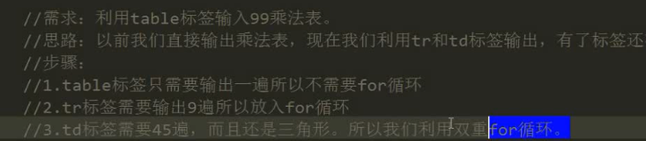

如果table标签是完整的，代码中document.write("<tr>");运行之后，table标签会帮我们自动补齐后面的</tr>
机制，是利用js代码添加html标签完成任务

流程控制
- 顺序结构（程序正常执行流程从上往下，从左往右）（不用研究）
- 选择结构
- 循环结构

顺序结构（略）

选择结构（略）

循环结构（今天开始）
共3种，for/while/do...while；可根据需求选择使用；
- 遍历数组首选for循环，简单循环使用for。
- 而while循环强调，不记循环次数（不知道循环多少次），首选while。
- 最后do...while循环强调，无论怎样，至少执行一次是，使用do...while。

for循环
- 执行流程
for (变量;条件1;条件2){ 执行程序 }
执行过程：变量->条件1->执行程序->条件2->条件1->执行程序.....
直到条件1不成立，跳出循环。
- 三个表达式均为可选，但是必须写分号！！！
for(;;){程序} 死循环;
- 案例1
6个简单案例，用来体验for循环如何使用。（利息和数列提升思维）
- 案例2
九九乘法表

-----------------------------今天内容-----------------------------

- 案例3
a) 从1乘到100；
b) 计算出1—100之间不能被7整除的整数之和。
c) 计算出1—100之间不能被3整除的和大于(或等于)2000的整数。
- break和continue
break : 立刻跳出循环，不在执行该循环中的任何程序；
continue : 跳出本次循环，进入下一次循环中继续执行程序；

while循环
语法规则：
var i = 0;
while(i<10){程序1；i++};
可以使用死循环和break连用。
While(true)(程序1; if(条件1){break;})

do...while循环（一定会执行一次do中的程序）
var i = 0；
Do{
程序1；
i++;
}while(1<10);

案例：
- 三种循环求和（1-100）;(while用两种办法)
- 打印你爱我吗？选否就一直问。

数组

数组的概述

为什么学习数组
之前学习的数据类型，只能存储一个值。（字符串为一个值）
我们想存储多个值的时候可以使用数组。（字符串不方便）
比如：存储班级中所有学生的姓名。（[“张三”,“李四”,“王五”]）

数组是什么

数组是一种数据类型。（把很多数据装入一个盒子中，用的时候在取出来）
字面量为[1,2,3]。可以理解为：西瓜皮[]，西瓜肉123，西瓜子(，)

数组的定义

字面量定义
var arr = [1,2,3];

对象定义（数组的构造函数）
var arr = new Array(参数);
参数位置一个数值时为数组长度，多个数值时为数组中的元素。

数组的操作

求数组的长度
数组的长度 = 数组名.length；
可以通过修改数组的长度来改变数组中元素的个数，如果改小了，数组从后面删除元素。（伪数组的长度可以修改，但是不能修改里面的元素）

获取数组中的元素
数组中的指定元素 = 数组名[索引值];
数组的索引代表的是数组中的元素在数组中的位置，从0开始。
如果获取数组中元素是，数组名[索引值]，没有指定索引（元素没那么多），系统不报错，而是给定值为undefined；

遍历数组（获取并操作数组中的每一个元素）（！！！重点！！！）
var arr = [1,2,3];
for(var i = 0;i<arr.length;i++){
arr[i] //如此操作数组中的每一个元素
}
有数组，一般都会有for循环
什么叫做遍历：就是一个一个的出数组中的元素

案例：
- 求一组数中的所有数的和和平均值
- 求一组数中的最大值和最小值，以及所在位置
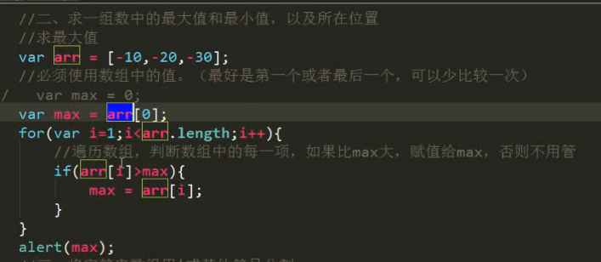
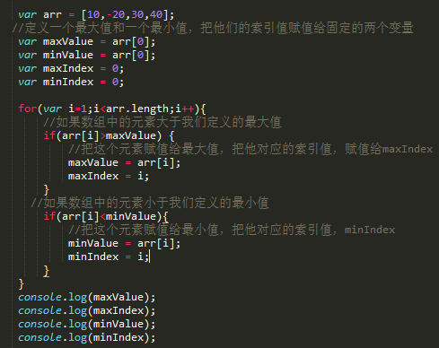
- 将字符串数组用|或其他符号分割
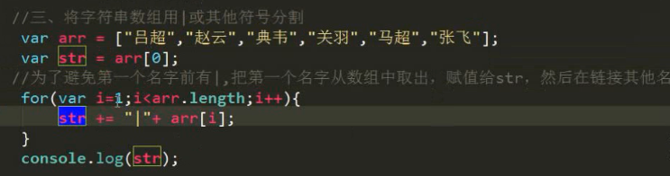
- 将数组中值为0的去掉，不为0的存入一个新数组
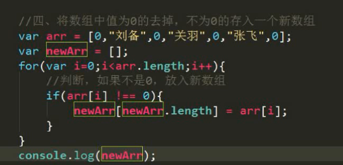
- 翻转数组
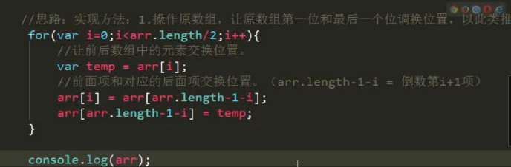
- 冒泡排序，从小到大
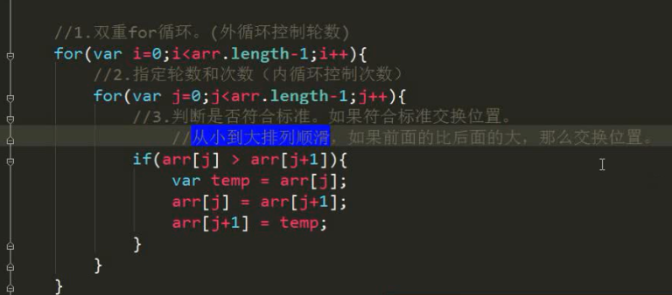
每轮都少比较一次
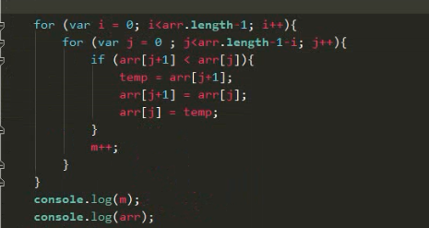

如果本次比较没有移动任何元素（前后没有交换任何位置），那么说明已经比较完成了（开闭原则）
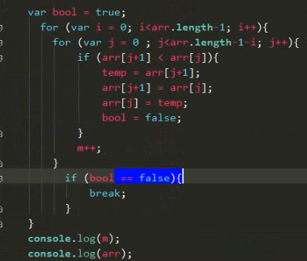

- 把1-10之间所有的奇数，放到数组中
错误：
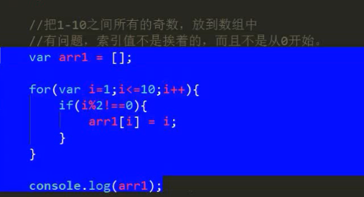
更正：
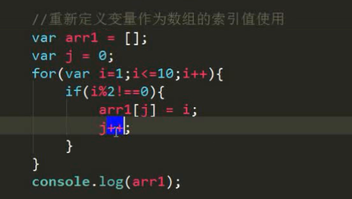
再简化代码：
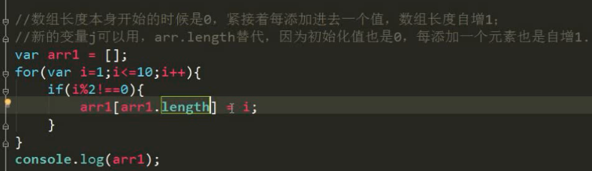
八、把1-10之间能被3整数的数字，传到数组中
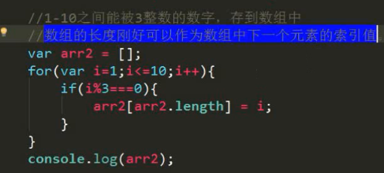
所以，索引值从0开始还是挺有优势的（数组长度作为数组下一个元素的索引值）

调试（打断点）
- 过去的调试（锻炼逻辑能力）
alert(变量); console.log(变量);
- 设置断点（项目太大，使用断点方便，清晰）
程序是树，bug是花，没有花，哪来的果（我打死你个无花果），解决bug的能力才是硬实力
bug解决逻辑：前台-->后台-->逻辑（对自己的代码很熟悉）-->断点（项目太大）

